|  |  |  |
| --- | --- | --- |
|  | **Carátula para entrega de prácticas** | |
| Facultad de Ingeniería | | Laboratorio de docencia |

Laboratorios de computación

salas A y B

|  |  |
| --- | --- |
| *Profesor:* | Marco Antonio Martínez Quintana |
| *Asignatura:* | Fundamentos de programación |
| *Grupo:* | 3 |
| *No de Práctica(s):* | 13 |
| *Integrante(s):* | Camacho Garduño Miguel Angel |
| *No. de Equipo de cómputo empleado:* | No aplica |
| *No. de Lista o Brigada:* | 4 |
| *Semestre:* | 2021-1 |
| *Fecha de entrega:* | 25/01/2021 |
| *Observaciones:* |  |
|  |  |

CALIFICACIÓN: __________

Guía práctica de estudio 13: Lectura y escritura de datos

# Objetivos

Elaborar programas en lenguaje C que requieran el uso de archivos de texto plano en la resolución de problemas, entendiendo a los archivos como un elemento de almacenamiento secundario.

# Actividades

* A través de programas en C, emplear las funciones para crear, leer, escribir y sobrescribir archivos de texto plano.
* Manipular archivos empleando los diferentes tipos de acceso a ellos.

# Introducción

Un archivo es un conjunto de datos estructurados en una colección de entidades elementales o básicas denominadas registros que son del mismo tipo, pertenecientes a un mismo contexto y almacenados sistemáticamente para su posterior uso.

Lenguaje C permite manejar la entrada y la salida de datos desde o hacia un archivo, respectivamente, a través del uso de la biblioteca de funciones de la cabecera stdio.h.

# Actividades

## abrir cerrar archivo

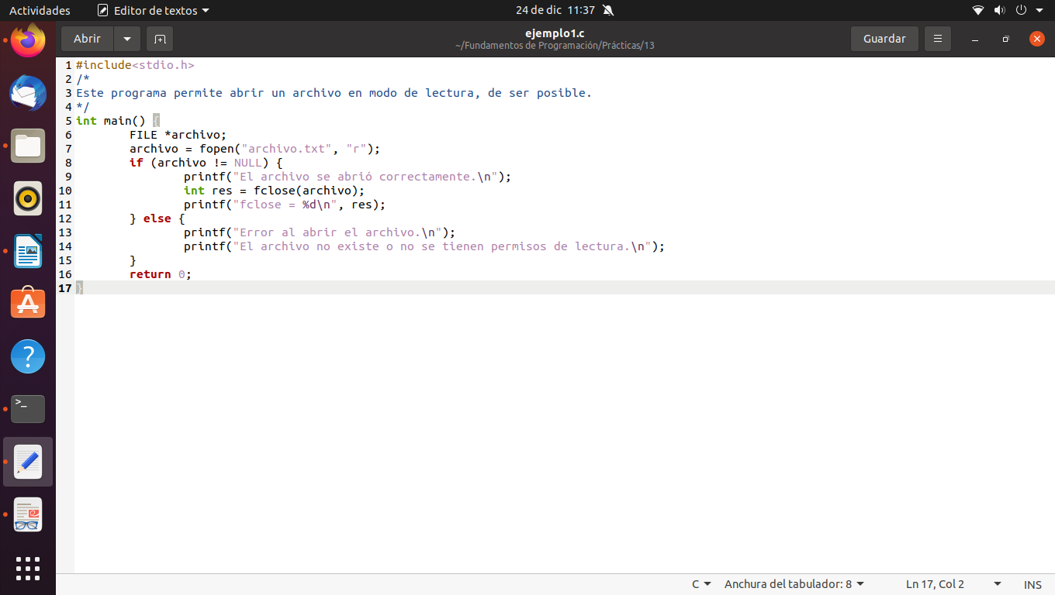Transcribí el ejemplo de abrir y cerrar un archivo

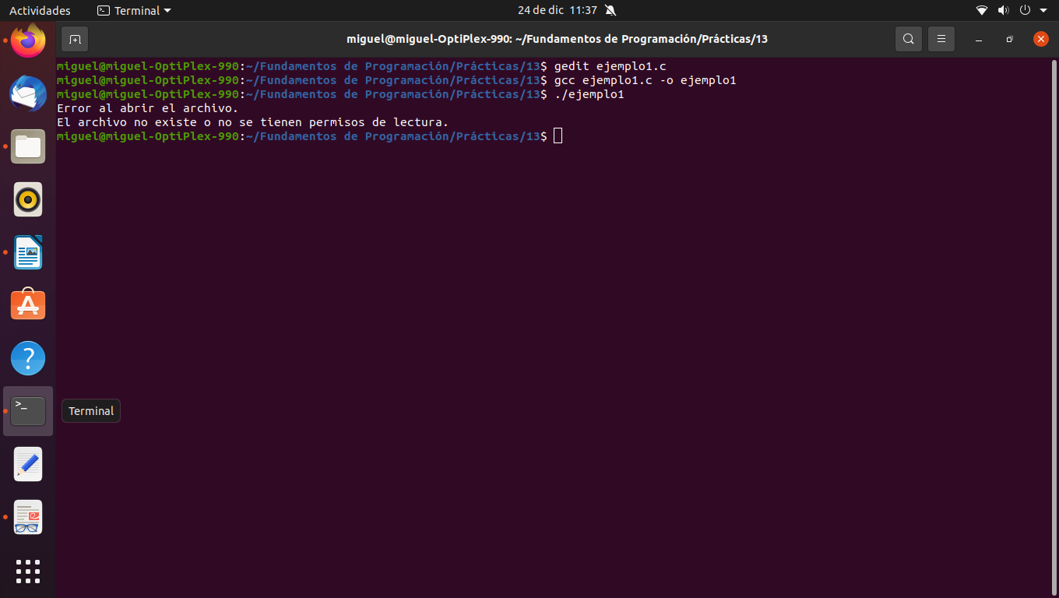Al compilar y ejecutar el archivo, aparece un mensaje diciendo el que archivo no existe

## fgets

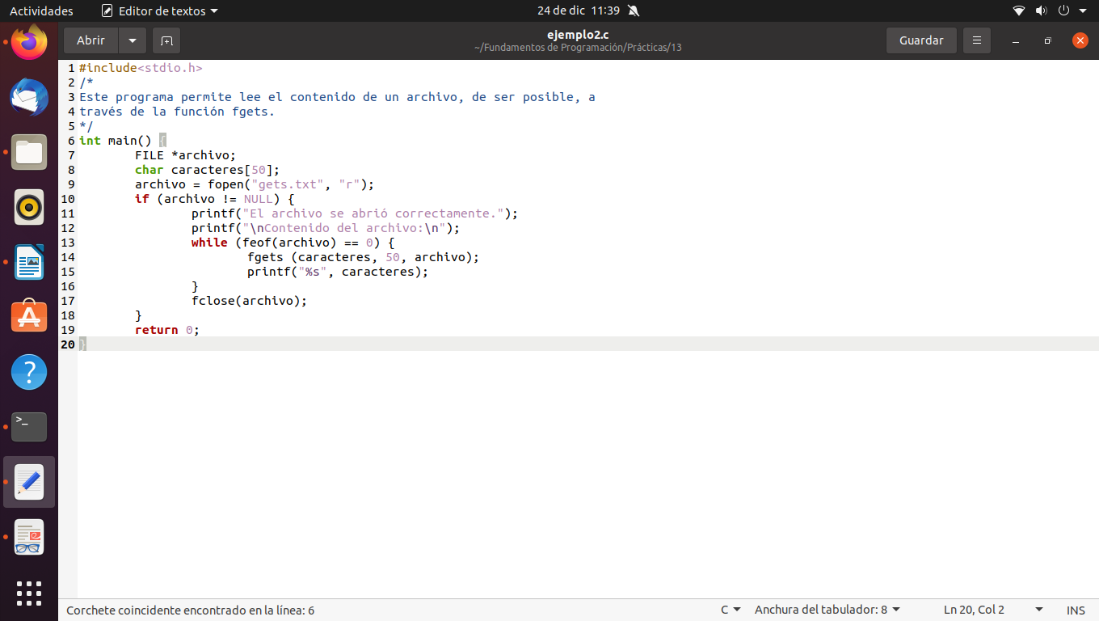Transcribí el ejemplo de fgets

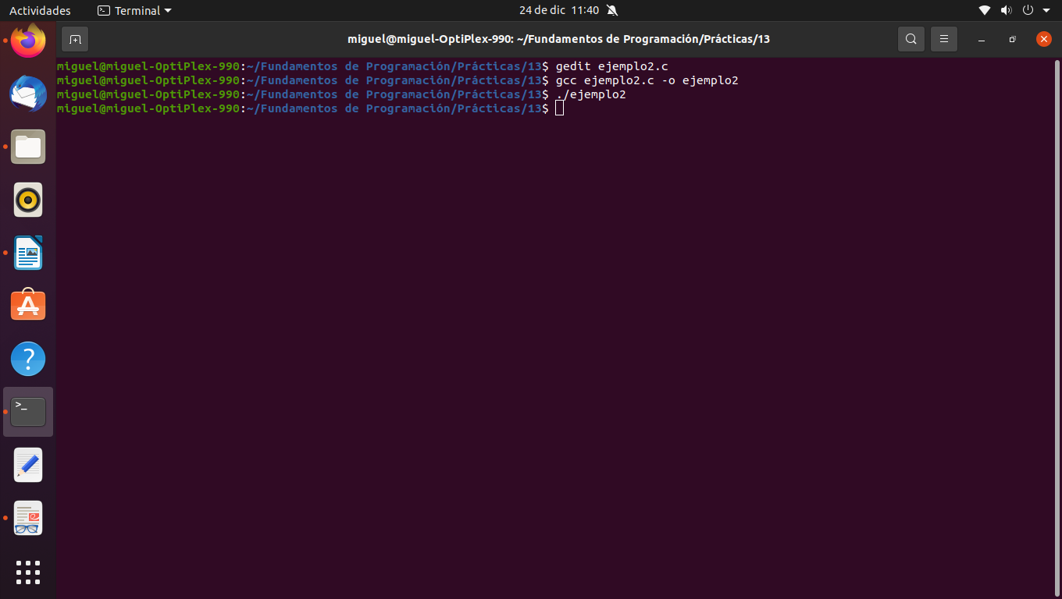Al compilar y ejecutar el archivo, no me muestra nada ya que no existe el archivo “gets.txt”

## fputs

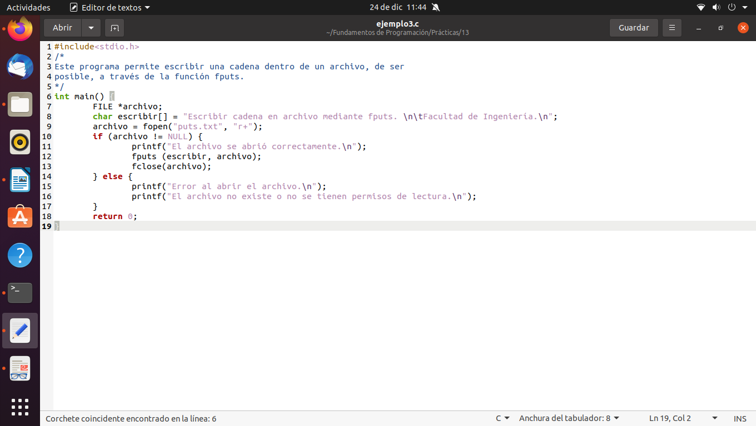Transcribí el ejemplo de fputs

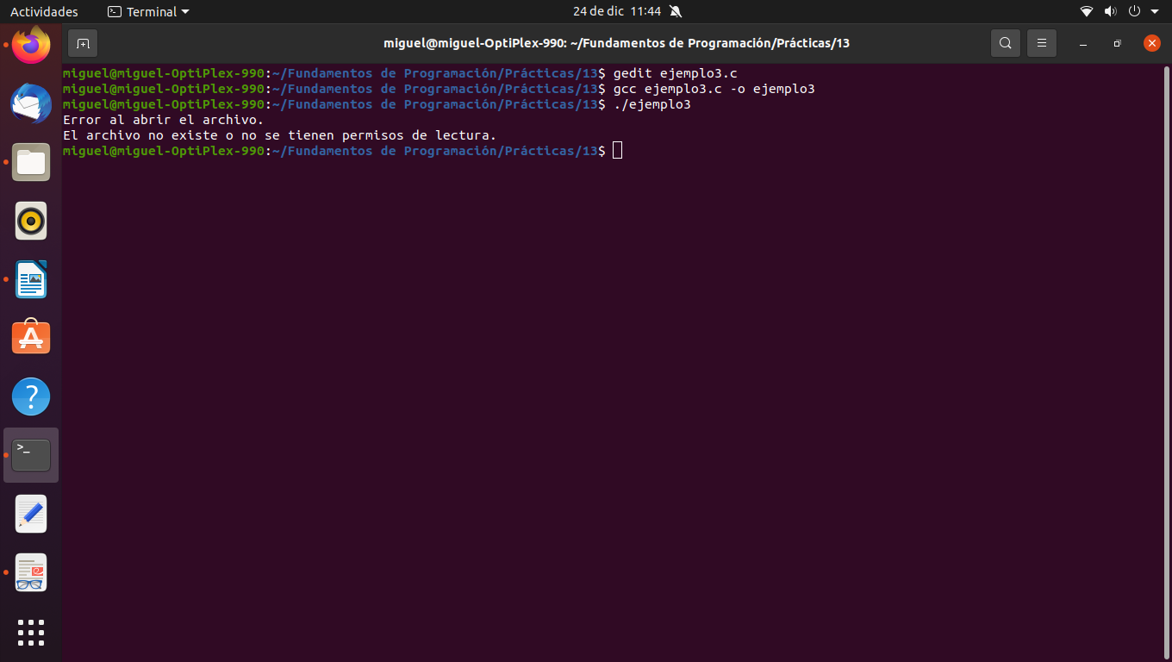Al compilar y ejecutar el archivo, aparece un mensaje diciendo el que archivo no existe

## fscanf

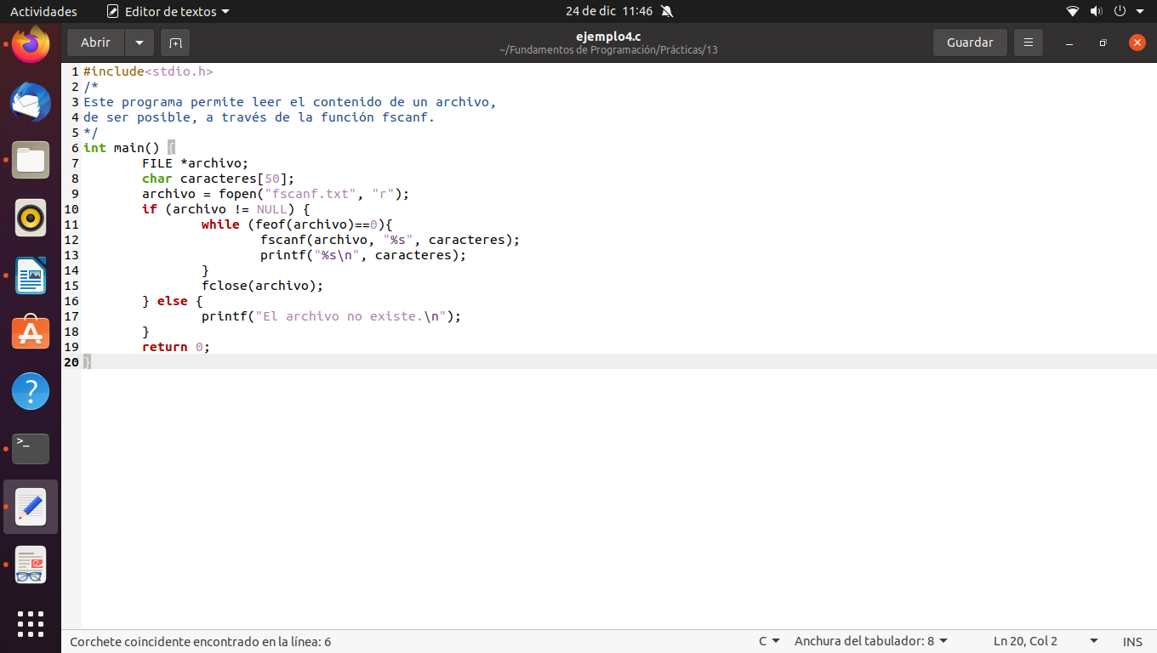Transcribí el ejemplo de fscanf

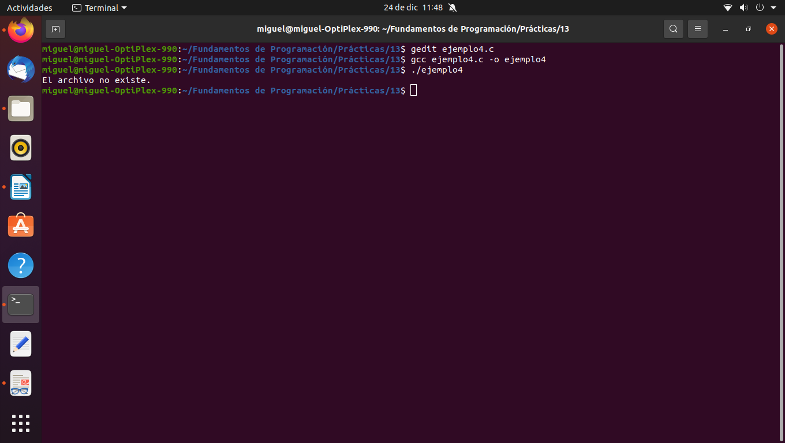Al compilar y ejecutar el archivo, aparece un mensaje diciendo el que archivo no existe

## fprintf

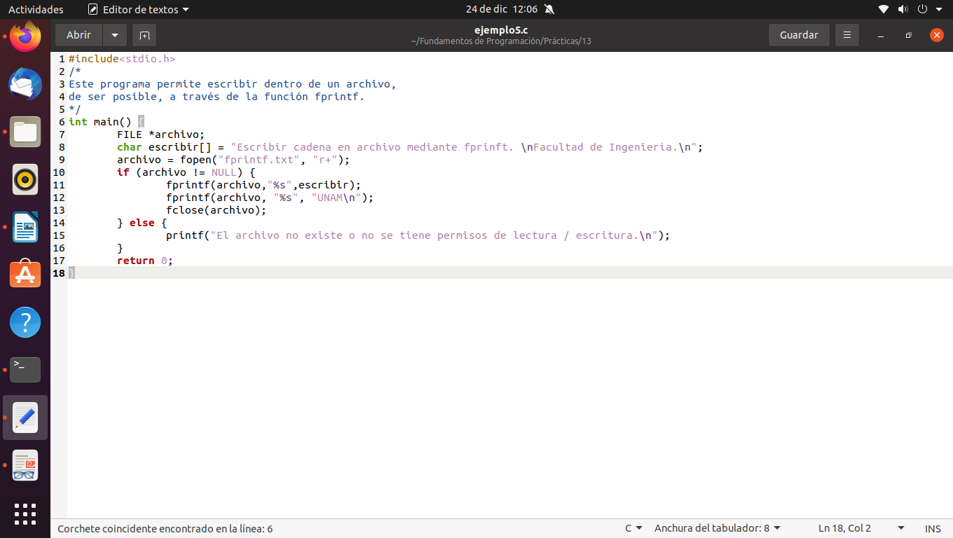Transcribí el ejemplo de fprintf

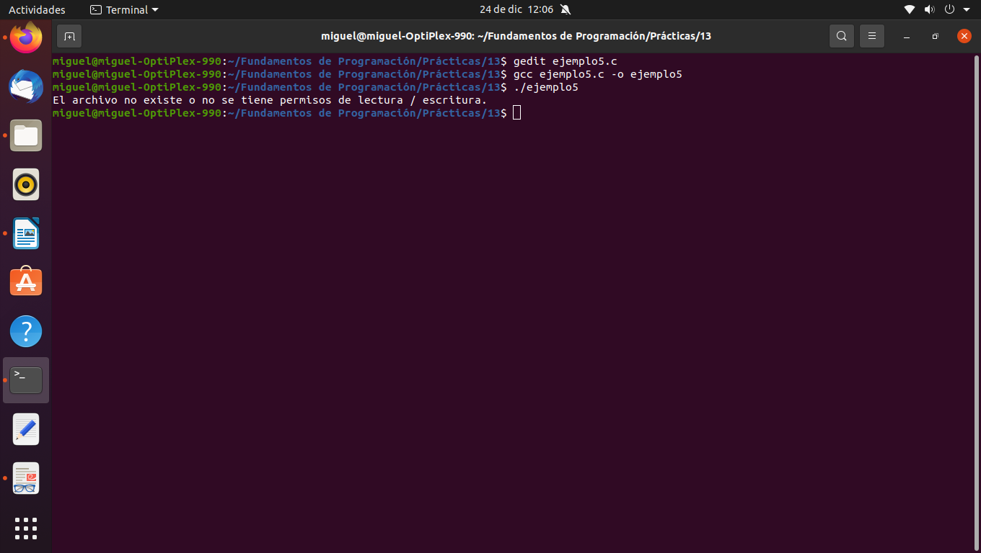Al compilar y ejecutar el archivo, aparece un mensaje diciendo el que archivo no existe

## fread

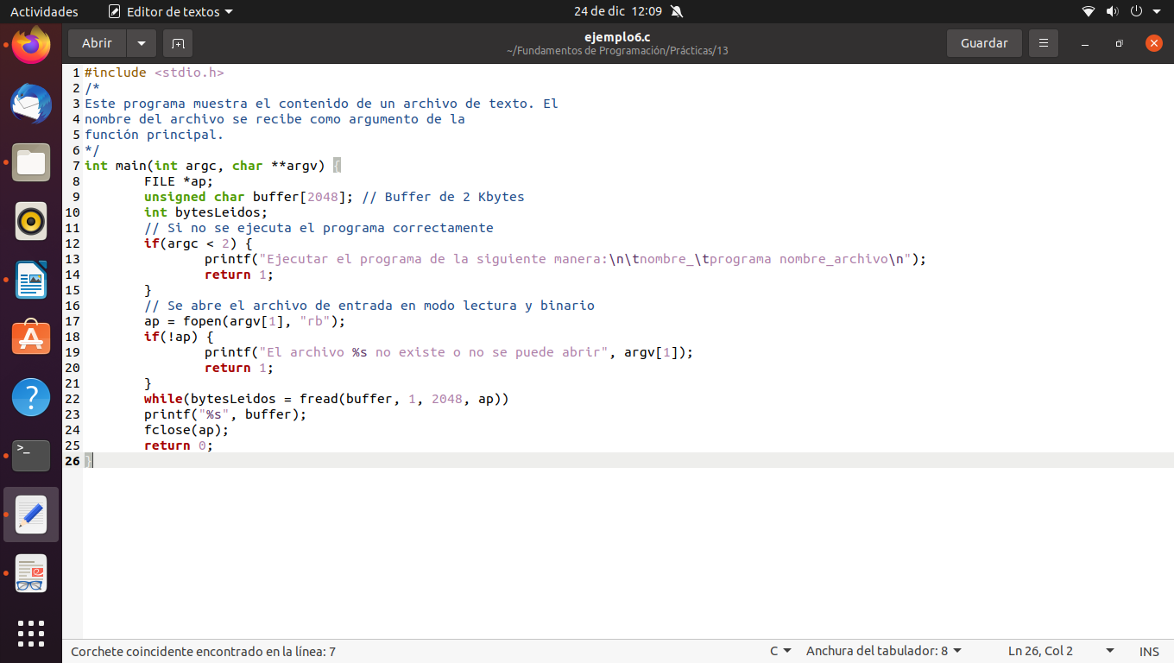Transcribí el ejemplo de fread

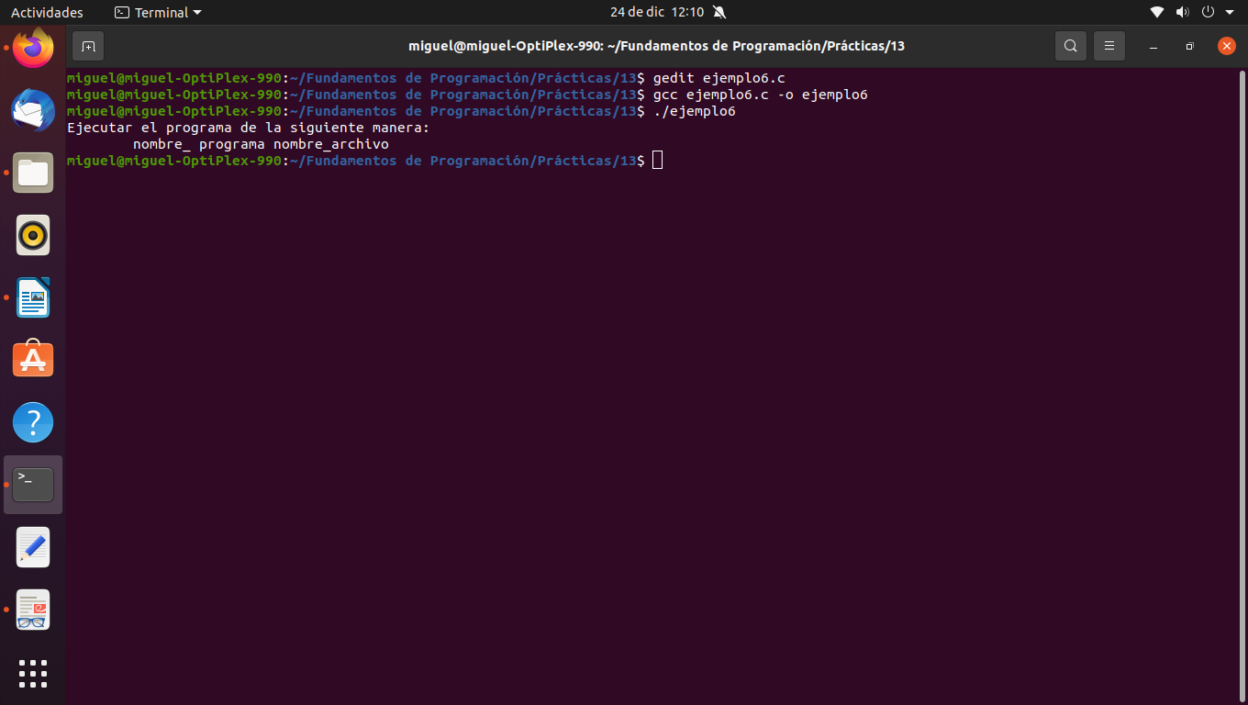Al compilar y ejecutar el archivo, aparece un mensaje diciendo “Ejecutar el programa de la siguiente manera:

nombre_ programa nombre_archivo”

## fwrite

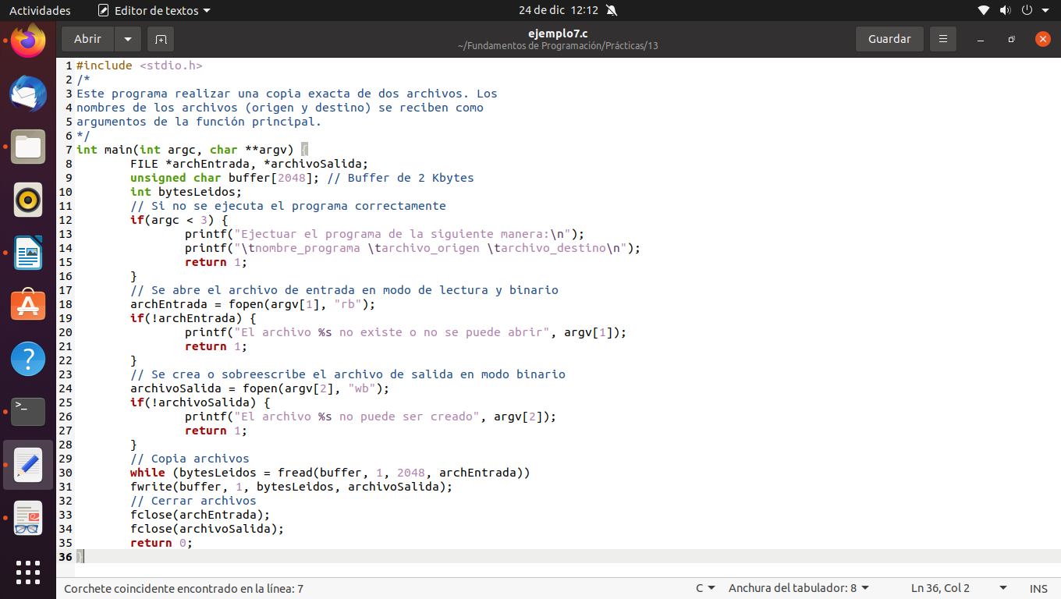Transcribí el ejemplo de fwrite

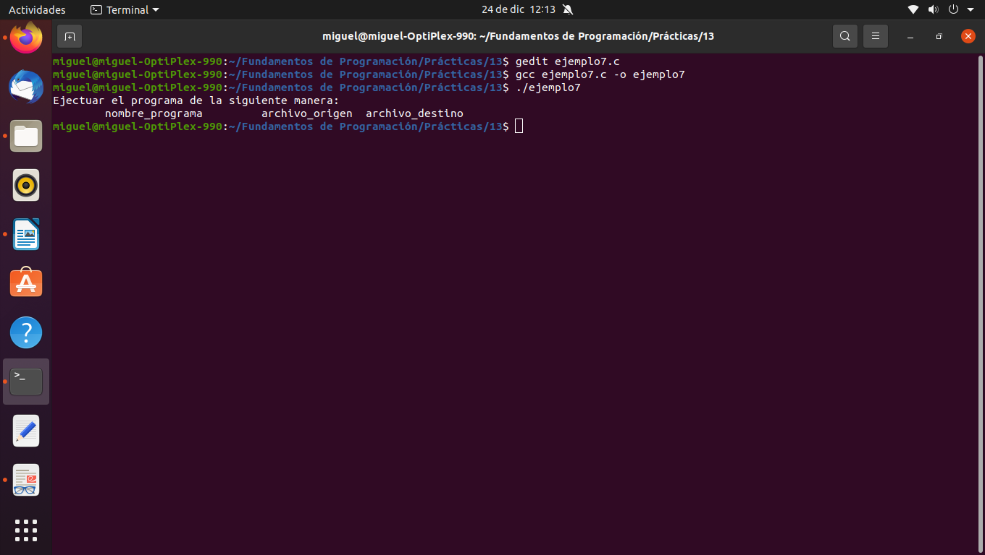

Al compilar y ejecutar el archivo, aparece un mensaje diciendo “Ejectuar el programa de la siguiente manera:

nombre_programa archivo_origen archivo_destino”

# Actividad propuesta por el profesor

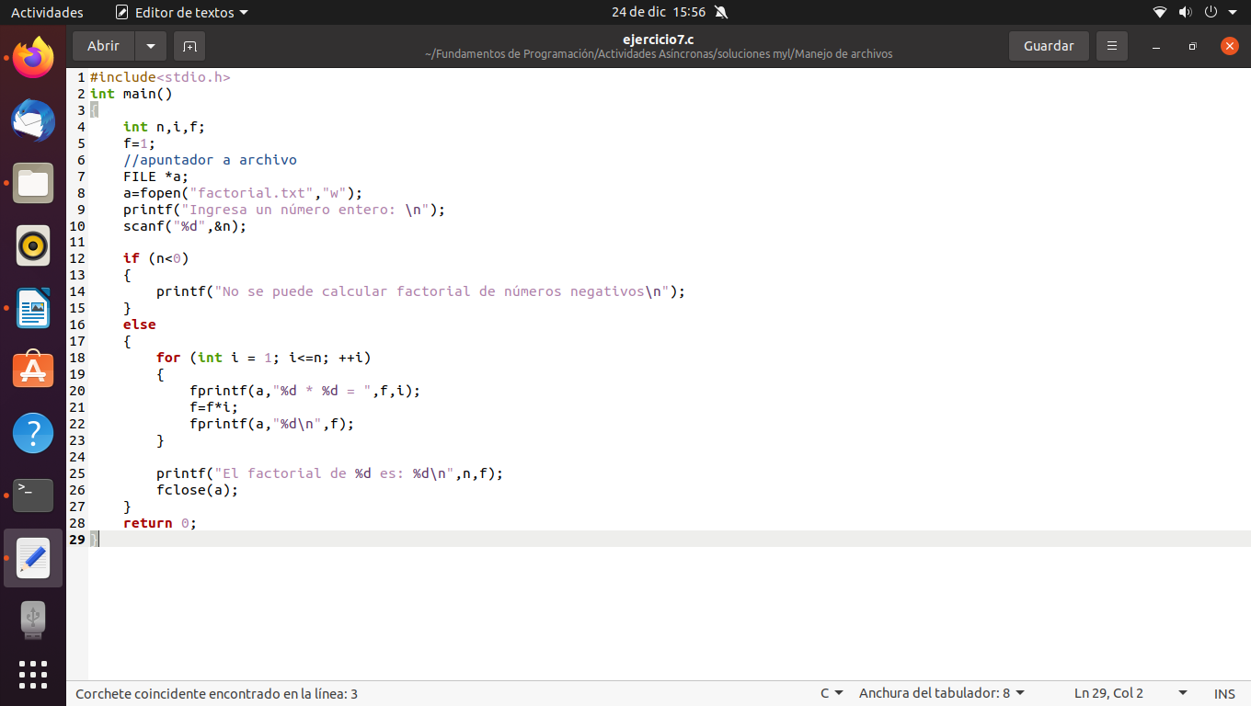

Agregué una función para que se genere un archivo txt al ejecutar el archivo

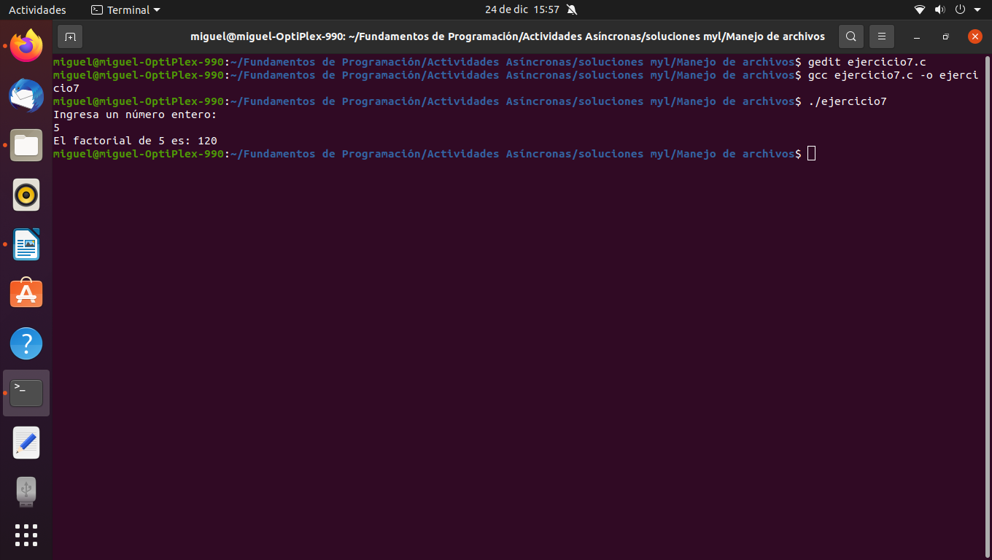

Al compilar y ejecutar el programa, me pide ingresar un número para obtener su factorial, y al teclear 5, su factorial es 120

# 

Al abrir el explorador de archivos, se generó el archivo factorial.txt y se muestra paso por paso la obtención del factorial de 5

# Conclusiones

Estuvo fácil realizar esta práctica

# Referencias

Solano Gálvez, J. A., García Cano, E. E., Sandoval Montaño, L., Nakayama Cervantes, A., Arteaga Ricci, T. I., & Castañeda Perdomo, M. (6 de abril de 2018). *Manual de prácticas de laboratorio de Fundamentos de programación.* Recuperado el 18 de enero de 2021, de Laboratorio salas A y B: http://lcp02.fi-b.unam.mx/